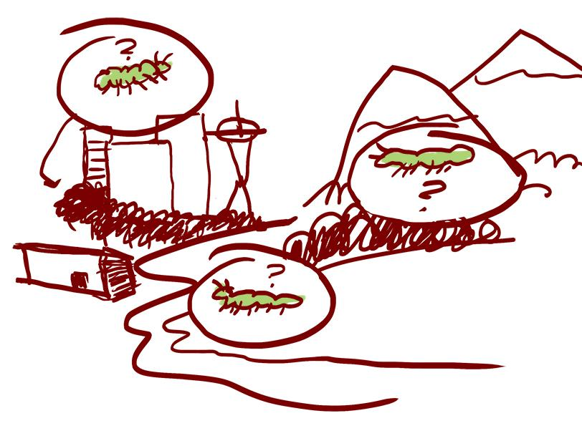
LE 3.C 亲子户外观察: 地方,土地和水域
仔细观察我们周围的土地和水域对于基于领域的科学学习非常重要。注意地点的详细信息可以让你更深入地去了解复杂的系统。与家人同行时要考虑的一些问题：
- 土地的形状是什么？你在哪里看到水？谁在什么地方聚集？
- 土地的形状是什么？你在哪里看到水？谁在什么地方聚集？
- 这个地方是怎么变成这样的？一直都是这样吗？会一直这样吗？
画出或写下你注意到关于地方，土地和水域的东西。他们让您对什么感到好奇？ | 我们发现：  _______________________________________  _______________________________________  _______________________________________  _______________________________________  _______________________________________  _______________________________________  _______________________________________  _______________________________________  _______________________________________  _______________________________________  _______________________________________
我们想知道：

_______________________________________

_______________________________________

_______________________________________

_______________________________________

_______________________________________

_______________________________________

_______________________________________

_______________________________________

_______________________________________

_______________________________________

_______________________________________

